罗湖外语初中学校
初三化学学业水平评估测试卷
班级： 姓名： 得分：
36、下列有关元素符号的书写中正确的是（ ）
A、硼→Be B、铝→Cl C、氖→Na D、碳→C
37、以下是小罗学习了初中化学部分内容后的收获，请你指出其中有误的一项（ ）
A、为了节约药品，实验用剩的药品直接放回原瓶
B、为量取一定量的液体，应选用量筒和胶头滴管
C、加热试管中的液体，液体不能超过试管容积的1/3
D、加热试管中的高锰酸钾固体时，试管口应略向下倾斜
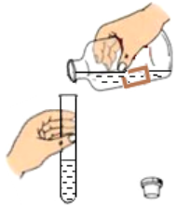
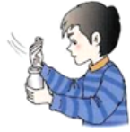
38、下列实验操作中，正确的是（ ）
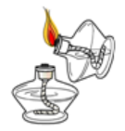
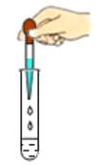

A、滴加气体 B、闻气体气味 C、点燃酒精灯 D、倾倒液体
39、有关探究实验“我们吸入的空气和呼出的气体有什么不同”，以下说法中不正确的是（ ）
A、可用排水法收集呼出的气体
B、人体呼出的气体能使澄清石灰水变浑浊
C、人体呼出的气体全部是二氧化碳
D、与吸入的空气相比，呼出的气体中氧气含量降低
40、下列有关物质的鉴别中，正确的是（ ）
选项 | 物质 | 鉴别方法
A | 铜丝和铁丝 | 看颜色
B | 空气和人体呼出的气体 | 用带火星的木条
C | 氧气和二氧化碳 | 闻气味
D | 空气和氧气 | 比较状态

